校本教材——篮球操
海盐向阳小学 张小琴
篮球运动深受广大中小学生的喜爱，但是学习并掌握篮球技术动作却为学生所厌烦。这套篮球操简单易学，不仅能够帮助学生熟悉球性，为学生学习篮球技术打下良好的基础，而且通过音乐的伴奏，还能提高学生学习篮球的兴趣，尤其是女学生。
第一节：头部运动（4×8拍）
1 2 3 8
动作说明①
1左脚向侧出一步成开立，双手抱球前平举。2下肢不动，双手抱球上举。3屈膝半蹲，同时低头含胸，屈肘抱球在脑后。4还原到2。5同3。6同4。7还原到1。8还原成预备姿势。
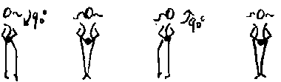
1 2 3 4
动作说明②
1—2左脚屈膝脚尖点地，曲肘，双手抱球于左腰，头向左转90度。3－4还原。5—6同1－2，方向相反。7－8还原。③④同①②。
第二节：四肢运动（4×8拍）
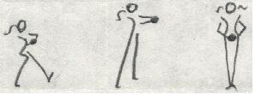
1 2 4
动作说明①
1左腿屈，右脚跟前点地成后弓步，屈肘，双手抱球于胸前。2左腿伸直成开立，两臂抱球前平举。3还原到1。4还原成预备姿势。5－8同1－4，方向相反。
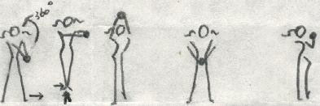
1 2 3 4
动作说明②
1左脚向侧出一步，双手抱球，直臂经前下顺时针绕环。2右脚经击足跳至直立，同时左腿侧摆，双臂绕至前上举。3左脚放下成开立，双臂绕至前下举。4右脚屈膝并左脚，屈肘，双手抱球至胸前。5－8同1－4，方向相反。③④同①②。
第三节：扩胸运动（4×8拍）
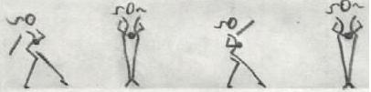
1 2 3 4
动作说明①
1左腿屈，右脚前擦点地，同时右臂侧平举打开，左臂屈肘，抱球于胸前。2下肢还原，双臂曲肘，抱球于胸前。3－4同1－2，方向相反。5－8同1－4。
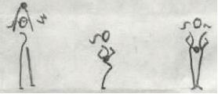
1－2 3 4
动作说明②
1左脚向侧出一步成开立，直臂抱球前上举。2下肢不动，双臂向后振动一次。3左脚收回成半蹲，屈肘，双手抱球于胸前。4还原成预备姿势。5－8同1－4，方向相反。③④同①②。
第四节：腰部运动（4×8拍）
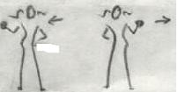
1 2
动作说明①
1左脚向侧出一步成开立，同时向左顶髋，屈肘，右手经胸前把球抛至左手。2同1，方向相反。3－8同1－2。
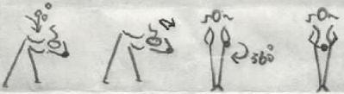
1－2 3－4 5－6 7－8
动作说明②
1－2下肢不动，上体左转90度，双臂抱球前平举。3－4上体向下振动一次。5－6上体还原，右手持球，把球顺时针绕腰360度。7－8还原。
第五节：踢腿运动（4×8拍）
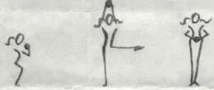
1－2 3 4
动作说明①
1－2两腿屈膝半蹲，两臂屈肘，双手胸前抱球。3左腿侧踢，右腿直立，双手抱球直臂上举。4还原成预备姿势。5－6同1－2。7－8同3－4，动作相反。
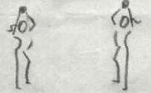
1－2 3－4
动作说明②
1－2左腿向侧出一步成开立，向左顶髋，右腿屈，双手抱球上举，两手掌心相对向左拨球。3－4同－2，方向相反。5－8同1－4。③④同①②。
第六节：体转运动（4×8拍）
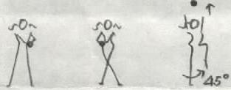
1 2 3
动作说明①
1左脚向侧出一步成开立，两臂屈肘，抱球于左腰。2右脚向左后出一步，两脚交叉，两臂屈肘，抱球移至右腰。3向左体转45度，左腿提膝跳，双手胸前抛球。4还原成预备姿势。5－4同1－4，方向相反。
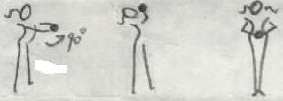
1、3 2 4
动作说明②
1左脚向侧出一步成开立，体转90度，双手抱球前平举。2下肢于身体保持不动，屈肘，双手抱球在眼前，抬头。3还原至1。4还原成预备姿势。③④同①②。
第七节：全身运动（4×8拍）
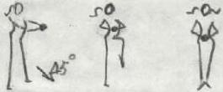
1、3 2 4
动作说明①
1左脚向左侧45度方向出一步，双手抱球前平举。2右腿提膝，上体不动，双手把球引至胸前。3还原至1。4还原成预备姿势。5－8同1－4，方向相反。
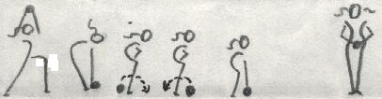
1－2 3－4 5 6 7 8
动作说明②
1－2 左腿向前出一步呈左弓步，双手抱球前上举。3－4 左脚还原，体前屈，把球放在脚前。5两腿半蹲，双手叉腰，双脚跳至球前。6 下肢和身体保持不动，双脚跳至球后。7 两腿半蹲，弯腰捡球。8 还原。③④同①②。
第八节：跳跃运动（4×8拍）
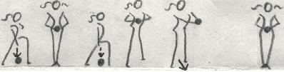
1 2 3 5 7 8
动作说明①
1原地跳成左弓步，右手在两脚之间拍球一次。2 跳成直立，屈肘，双手抱球于胸前。3 原地跳成右弓步，左手在两脚之间拍球一次。4同2。5 原地跳成开立，双臂屈肘，胸前抱球。6还原。7向前跳成开立，双手抱球前平举。8还原。②③④同①。
第九节：整理运动（4×8拍）
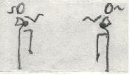
1－4 5－8
动作说明①
1 原地踏步：1－4 左手臂向前大波浪，右手臂屈肘胸前抱球。5－8同1－4，方向相反。
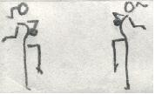
1－4 5－8
动作说明②
原地踏步：1－4左手臂向旁大波浪，右手臂屈肘胸前抱球。5－8同1－4，方向相反。③④同①②。

